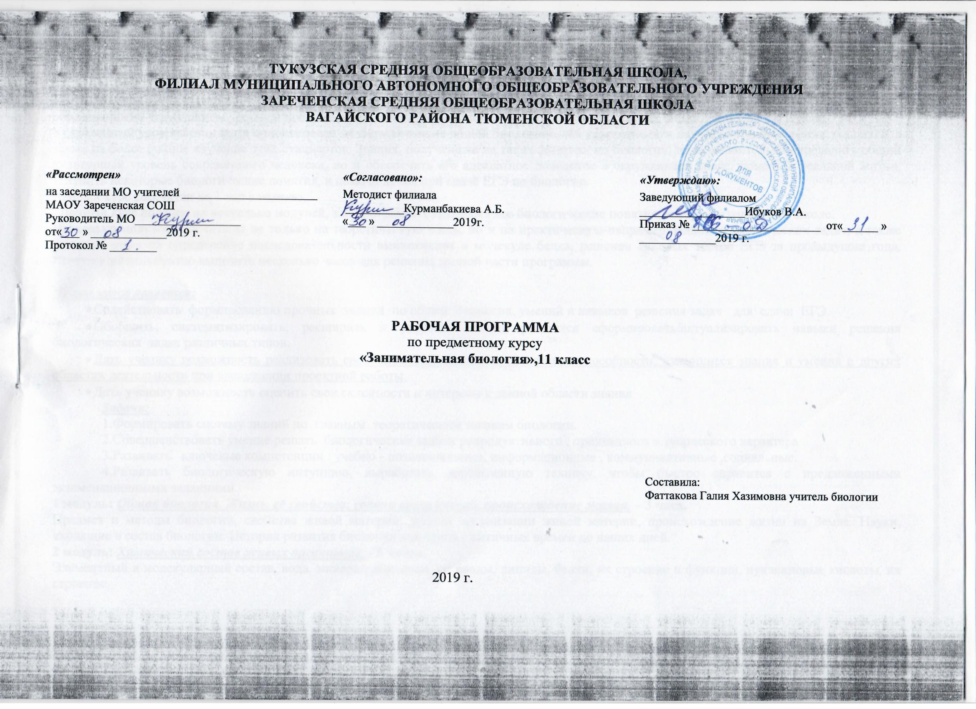Пояснительная записка.
Данная программа составлена в полном соответствии с федеральным компонентом государственного стандарта среднего (полного) общего образования на углубленном уровне и предназначена для изучения биологии в общеобразовательных учреждениях в 11-х классе.
Углубленный уровень стандарта ориентирован на формирование общей биологической грамотности и научного мировоззрения учащихся, а также на более полное изучение этих стандартов. Знания, полученные на таких занятиях по биологии, должны не только определить общий культурный уровень современного человека, но и обеспечить его адекватное поведение в окружающей среде, помочь в реальной жизни, углубить некоторые биологические понятия, и помочь детям при сдаче ЕГЭ по биологии.
Данный курс рассчитан на 1 час в неделю, 33 часа в год в 11 классе
Данный курс поделен на несколько модулей, т.к. программа охватывает все биологические понятия, которые изучаются в школе.
Несколько модулей рассчитаны не только на теоретическую часть, но и на практическую-например, решение генетических задач, а также решение задач на определение последовательности аминокислот в молекуле белка, решение типовых тестов ЕГЭ за предыдущие года. Поэтому целесообразно выделить несколько часов для решения данной части программы.

Целью курса является:
- Содействовать формированию прочных знаний по общей биологии, умений и навыков решения задач для сдачи ЕГЭ.
- Обобщить, систематизировать, расширить и углубить знания учащихся сформировать/актуализировать навыки решения биологических задач различных типов.
- Дать ученику возможность реализовать свои интеллектуальные и творческие способности, имеющиеся знания и умения в других областях деятельности при выполнении проектной работы.
- Дать ученику возможность оценить свои склонности и интересы к данной области знания
Задачи:
1.Формировать систему знаний по главным теоретическим законам биологии.
2.Совершенствовать умение решать биологические задачи репродуктивного , прикладного и творческого характера
3.Развивать ключевые компетенции : учебно - познавательные, информационные , коммуникативные ,социальные.
4.Развивать биологическую интуицию, выработать определенную технику, чтобы быстро справится с предложенными экзаменационными заданиями.

1 модуль: Общая биология. Жизнь, её свойства, уровни организации, происхождение жизни. – 3 часа.
Предмет и методы биологии, свойства живой материи, уровни организации живой материи, происхождение жизни на Земле. Науки, входящие в состав биологии. История развития биологии как науки с античных времен до наших дней.

2 модуль: Химический состав живых организмов - 5 часов.
Элементный и молекулярный состав, вода, минеральные соли, углеводы, липиды, белки, их строение и функции, нуклеиновые кислоты, их строение.

3 модуль: Строение клетки. – 3 часа.
Типы клеточной организации. Строение клетки: клеточная оболочка, цитоплазма, ядро, одномембранные, двумембранные и немембранные органоиды клетки, основные различия клеток прокариот и эукариот.

4 модуль: Обмен веществ и превращение энергии. – 5 часов.
Типы питания живых организмов. Понятие о метаболизме - ассимиляция (пластический обмен), диссимиляция(энергетический обмен). АТФ и её роль в метаболизме. Фотосинтез, хемосинтез, биосинтез белка.

5 модуль: Размножение и индивидуальное развитие организмов. – 4 часа.
Воспроизведение клеток: митоз, мейоз. Размножение организмов. Индивидуальное развитие организмов.

6 модуль: Генетика и селекция. – 8 часов.
Наследственность и изменчивость. Первый, второй и третий закон Менделя. Дигибридное и моногибридное скрещивание. Генетика пола, сцепленное с полом наследование. Методы генетики. Селекция, центры происхождения культурных растений.

7 модуль: Эволюция. – 4 часа.
Эволюционное учение Ч. Дарвина, развитие органического мира, происхождение человека.

Календарно - тематическое планирование

N | Название темы | Количество часов | Дата
 |  |  | По плану | Факт.
1 | Общая биология. Жизнь, её свойства, уровни организации, происхождение жизни. | 3 ч
 | Предмет и методы биологии, свойства живой материи.  Уровни организации живой материи Науки, входящие в состав биологии | 1 ч
 | Происхождение жизни на Земле | 1 ч
 | Решение типовых заданий ЕГЭ | 1 ч
2 | Химический состав живых организмов | 5 ч
 | Неорганические соединения клетки | 1 ч
 | Углеводы, строение и функции Липиды, строение и функции  Белки, их строение и функции | 1 ч
 | Нуклеиновые кислоты, их строение | 1 ч
 | Решение типовых заданий ЕГЭ (часть А и В) | 1 ч
 | Решение типовых заданий ЕГЭ (часть С) | 1 ч
3 | Строение клетки | 3 ч
 | Типы клеточной организации. Основные различия клеток прокариот и эукариот.  Строение клетки: клеточная оболочка, цитоплазма. Строение клетки: ядро | 1 ч
 | Строение клетки: одномембранные, двумембранные и немембранные органоиды клетки | 1 ч
 | Решение типовых заданий ЕГЭ. | 1 ч
4 | Обмен веществ и превращение энергии. | 5 ч
 | Типы питания живых организмов. Понятие о метаболизме - ассимиляция (пластический обмен), диссимиляция (энергетический обмен) | 1 ч
 | АТФ и её роль в метаболизме. Фотосинтез, хемосинтез | 1ч
 | Биосинтез белка. | 1ч
 | Решение типовых заданий ЕГЭ (часть А и В) | 1ч
 | Решение типовых заданий ЕГЭ (часть С) | 1ч
5 | Размножение и индивидуальное развитие организмов. | 4 ч
 | Размножение организмов. Воспроизведение клеток: митоз.  Воспроизведение клеток: мейоз | 1ч
 | Индивидуальное развитие организмов. | 1ч
 | Решение типовых заданий ЕГЭ (часть А и В) | 1ч
 | Решение типовых заданий ЕГЭ (Часть С) | 1ч
6 | Генетика и селекция. | 9 ч
 | Наследственность и изменчивость.  Первый, второй и третий закон Менделя. | 1ч
 | Генетика пола, сцепленное с полом наследование. | 1ч
 | Методы генетики | 1ч
 | Селекция, центры происхождения культурных растений. | 1ч
 | Решение задач на моногибридное скрещивание | 1ч
 | Решение задач на дигибридное скрещивание | 1ч
 | Решение задач на генетику пола | 1ч
 | Решение типовых заданий ЕГЭ (часть А и В) | 1ч
 | Решение типовых заданий ЕГЭ (часть С) | 1ч
7 | Эволюция. | 4 ч
 | Эволюционное учение Ч. Дарвина | 1 ч
 | Происхождение человека. | 1 ч
 | Решение типовых заданий ЕГЭ (часть А и В) | 1 ч
 | Решение типовых заданий ЕГЭ (часть С) | 1 ч
 | ИТОГО | 33ч

Планируемый результат
В результате прохождения программы курса обучающиеся должны:
- Использовать общие приемы работы с тестовыми заданиями различной сложности, ориентироваться в программном материале, уметь четко формулировать свои мысли
- Уметь правильно распределять время при выполнении тестовых работ.
- Обобщать и применять знания о клеточно-организменном уровне организации жизни.
- Обобщать и применять знания о многообразии организмов .
- Сопоставлять особенности строения и функционирования организмов разных царств.
- Сопоставлять биологические объекты, процессы ,явления, проявляющихся на всех уровнях организации жизни.
- Устанавливать последовательность биологических объектов, процессов, явлений.
- Применять биологические знания в практических ситуациях (практико-ориентированное задание).
- Работать с текстом или рисунком.
- Обобщать и применять знания в новой ситуации.
- Решать задачи по цитологии базового уровня и повышенного на применение знаний в новой ситуации.
- Решать задачи по генетике базового уровня и повышенного на применение знаний в новой ситуации.
- Решать задачи молекулярной биологии базового уровня и повышенного на применение знаний в новой ситуации

Литература:

- Демонстрационный вариант контрольных измерительных материалов единого государственного экзамена 2012 по биологии. - Федеральное государственное научное учреждение «Федеральный институт педагогических измерений».
- Кодификатор элементов содержания и требований к уровню подготовки выпускников общеобразовательных учреждений для подготовки единого государственного экзамена 2019 по биологии. - Федеральное государственное научное учреждение «Федеральный институт педагогических измерений».
- Мамонтов С.Г. Биология: Справ. Издание. - М: Высшая школа, 1992.
- Медников Б.М. Биология: формы и уровни жизни: Пособие для учащихся. - М: Просвещение, 1994
- Самое полное издание типовых вариантов реальных заданий ЕГЭ: 2016,2017,2018: Биология /Авт.-сост. Е.А. Никишова, С.П. Шаталова. - М.: АСТ: Астрель,2009.

